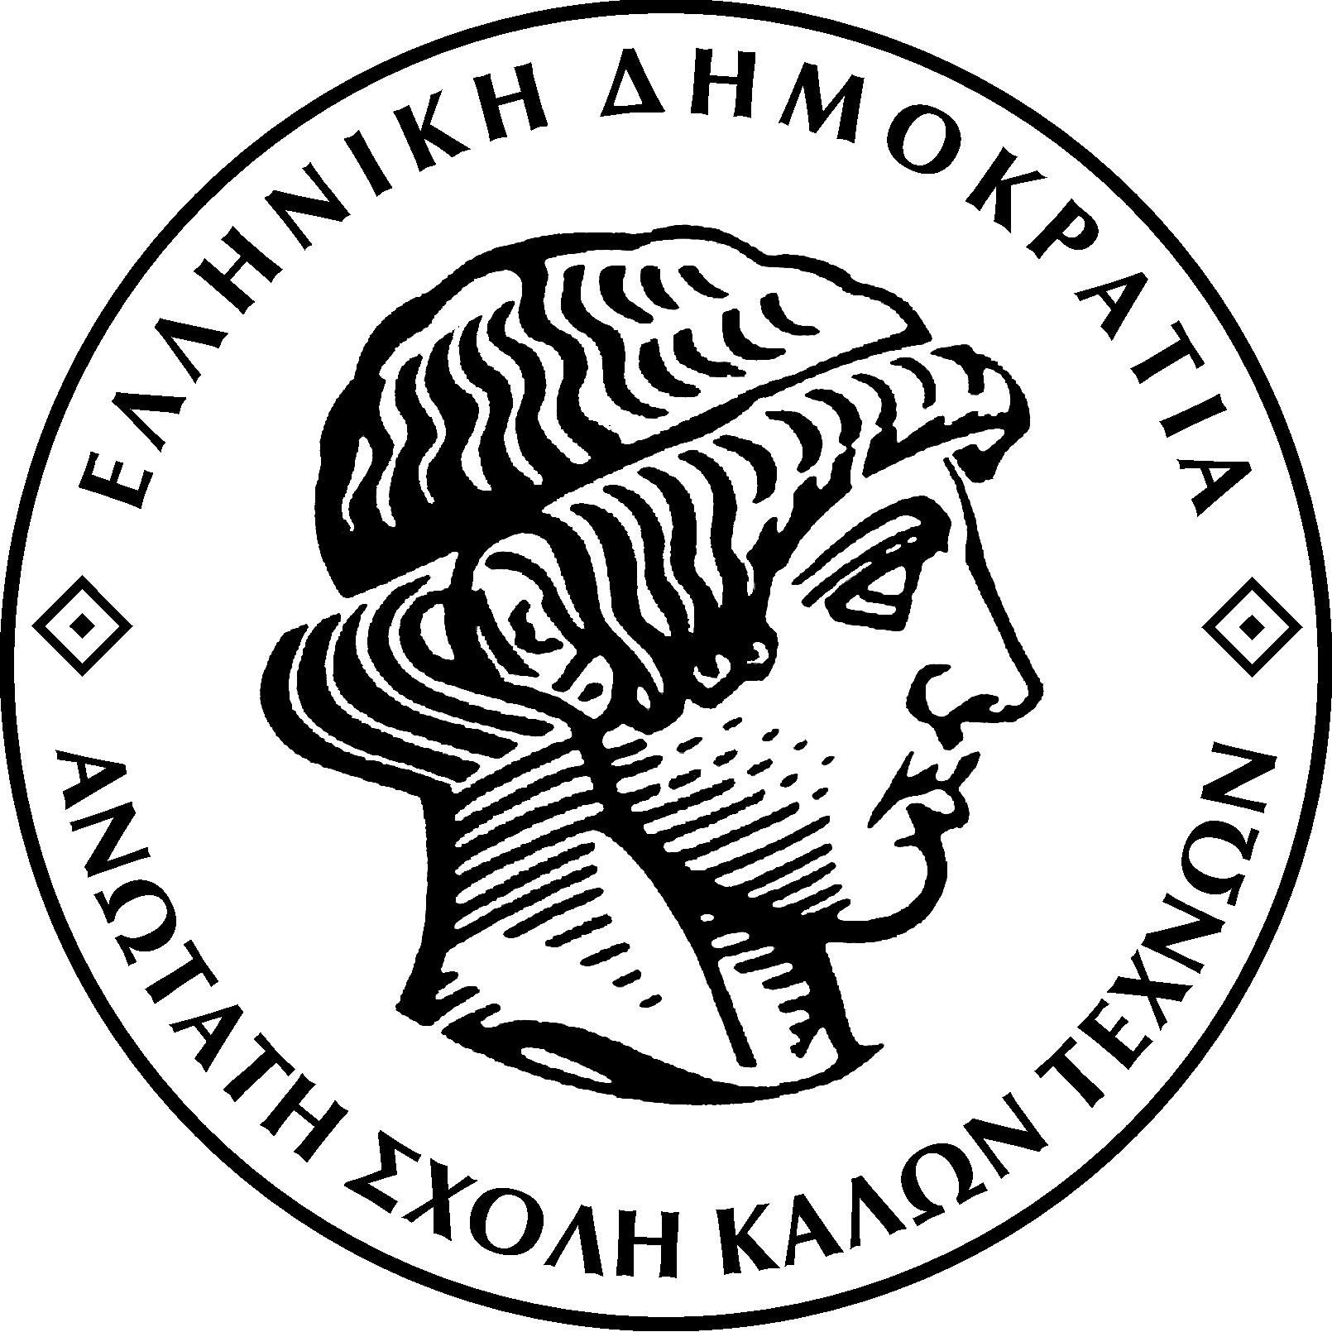
ΕΛΛΗΝΙΚΗ ΔΗΜΟΚΡΑΤΙΑ
ΑΝΩΤΑΤΗ ΣΧΟΛΗ ΚΑΛΩΝ ΤΕΧΝΩΝ
ΕΤΟΣ ΙΔΡΥΣΕΩΣ 1836
Πατησίων 42, 106 82 Αθήνα
www.asfa.gr

Αριθ. Πρωτ.: 237 Αθήνα, 26 Iανουαρίου 2021

Πληροφορίες: Κατρά Μαρία
Τηλ.: 210/3897-143
e-mail:mkatra@asfa.gr

Προς
- το Υπουργείο Παιδείας,
& Θρησκευμάτων
- e-mail: press@minedu.gov.gr

Θέμα: Περίληψη Προκήρυξης για καταχώρηση στην ιστοσελίδα του Υπουργείου Παιδείας, Έρευνας & Θρησκευμάτων

Η Ανωτάτη Σχολή Καλών Τεχνών με το ΦΕΚ 1992/7.12.2020 τεύχος Γ΄ προκηρύσσει την πλήρωση της κάτωθι θέσης μέλους Δ.Ε.Π.:
Καθηγητή, στη βαθμίδα Επίκουρου Καθηγητή με θητεία του Τμήματος Εικαστικών Τεχνών της Σχολής Καλών Τεχνών της Ανωτάτης Σχολής Καλών Τεχνών, με γνωστικό αντικείμενο «Χαρακτική-Διευρυμένες εκφραστικές μορφές και μέσα»»

Αρ. Πρωτ. Προκήρυξης: 3531/15.10.2020

ΑΔΑ: 6ΛΜΒ46Ψ8ΝΖ-890

ΑΠΕΛΛΑ ΚΩΔ. ΘΕΣΗΣ: ΑΡΡ 19661

Εναρξη προθεσμίας υποβολής δικαιολογητικών Tρίτη 26.1.2021 και λήξη προθεσμίας υποβολής δικαιολογητικών Παρασκευή 26.3.2021.

Παρακαλούμε για την καταχώρησή τους στην ιστοσελίδα του Υπουργείου.

O Πρύτανης

Τρανός Νικόλαος

